Jl. Martha Alfons, Poka, Kecamatan Teluk Ambon, Kota Ambon
Kode Pos 97233. Tlp.0911-322710 Fax. 0911-322711
http/www.bpppambon blogspot.com
BPPP AMBON

Pengantar
Balai Pendidikan dan Pelatihan Perikanan (BPPP) Ambon adalah salah satu unit pelaksana teknis Kementerian Kelautan Perikanan di bawah Badan Pengembangan SDM-KP, yang bertugas melaksanakan bimbingan serta pelatihan teknis dan manajerial di bidang usaha perikanan.
Dibawah bimbingan Pusat Pelatihan Kelautan dan Perikanan, BPPP Ambon melaksanakan kegiatan pelatihan dalam upaya mewujudkan industrialisasi di bidang kelautan dan perikanan yang akan memberi nilai tambah (value added) produk dan suistainabilitas produksi, yang berefek pada peningkatan kehidupan pelaku utama dan pelaku usaha kelautan perikanan.
Demi menunjang upaya tersebut, maka BPPP Ambon melakukan upgrade terhadap tenaga fungsional dan administrasi, serta melengkapi fasilitas pelatihannya.
Ambon, Mei 2012
Kepala Balai,

Silvester Simau, A.Pi, S.Pi, M.Si
NIP. 19600511 198503 1 006

Sejarah
Saat ini BPPP Ambon telah berusia 56 tahun. Institusi ini telah menjadi saksi banyak sejarah kemanusiaan di tanah pela gandong, Ambon manise. Mulanya didirikan sebagai Sekolah Usaha Perikanan Pertama (SUPP) oleh Departemen Pertanian pada bulan Agustus 1955. Status ini berlangsung sampai tahun 1964. Pada tahun 1964 berubah nama menjadi Sekolah Perikanan Laut (SPL) yang ternyata menjadi cikal bakal SUPM Ambon. Kemudian pada tahun 1973 statusnya meningkat menjadi pusat pelatihan perikanan dengan nama Training Centre (TC) Perikanan. Tahun 1977 berubah lagi menjadi P3KP3 (Pangkalan Pengembangan Pola Kemitraan Penangkapan Perairan Pantai).
Balai Keterampilan Penangkapan Ikan (BKPI). Pada tahun 2001, seiring dengan telah hadirnya Departemen Kelautan dan Perikanan di negara ini, maka Balai ini lalu berganti nama menjadi Balai Pendidikan dan Pelatihan Perikanan (BPPP).

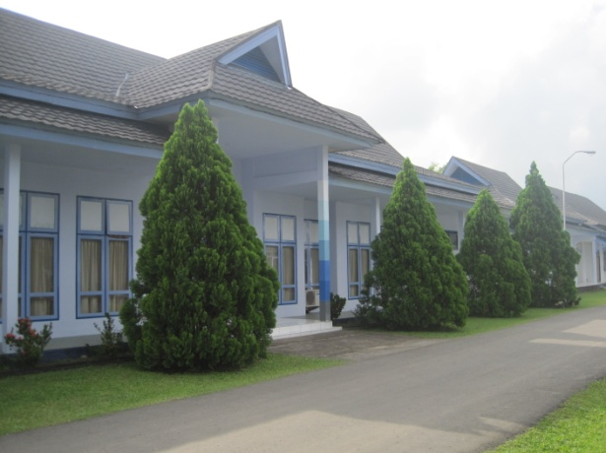

Kedudukan, Tugas dan Fungsi
Berdasarkan surat Keputusan Menteri Kelautan dan Perikanan No.26k/Men/2001 tentang Kedudukan, Tugas dan Fungsi BPPP Ambon adalah berikut :
Kedudukan : Balai Pendidikan dan Pelatihan Perikanan Ambon adalah pelaksana teknis KKP yang berada di bawah dan bertanggungjawab kepada Pusat Pendidikan dan Pelatihan Perikanan.
Tugas : Melaksanakan bimbingan serta Pelatihan teknis dan manajerial di bidang usaha perikanan.
Fungsi : menyusun perencanaan, pengelolaan dan pematauan pelatihan di bidang teknis dan manajerial perikanan.

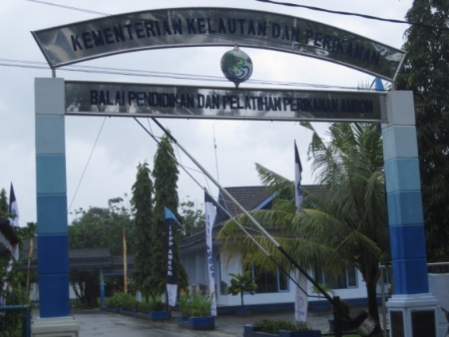

*

Visi, Misi dan Tujuan

Visi : menjadikan Indonesia sebagai penghasil produk kelautan dan perikanan yang terbesar di dunia tahun 2015.
Misi : Meningkatkan kesejahteraan masyarakat kelautan dan perikanan.
Tujuan (Grand Strategy) :
- Memperkuat kelembagaan dan SDM secata terintegrasi
- Mengelola sumberdaya kelautan dan perikanan secara berkelanjutan
- Meningkatkan produktivitas dan daya saing berbasis pengetahuan
- Memperluas akses pasar domestik dan internasional
Struktur Organisasi
KEPALA BALAI
SUBBAGIAN
TATA USAHA

Tata Usaha
KELOMPOK FUNGSIONAL
- Widyaiswara
- Instruktur
- Penyuluh Perikanan
- Jab.fungsional Tertentu
S E K S I PROGRAM
S E K SI
SARANA LATIHAN
PELATIHAN

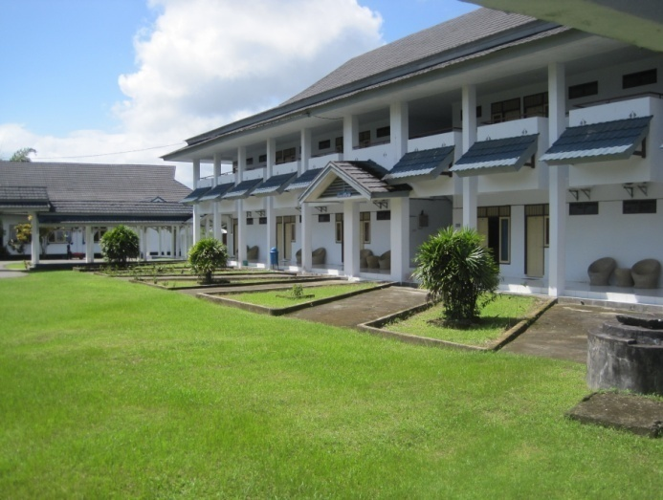
Struktur Organisasi BPPP Ambon menunjukkan pembagian tugas masing-masing bagian :
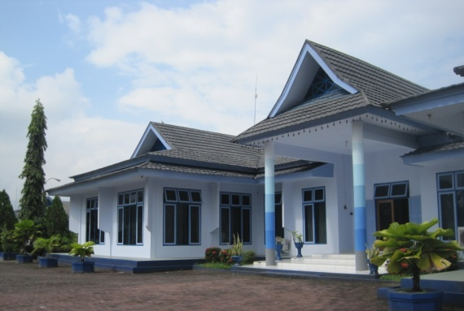

Sub Bagian Tata Usaha
Melakukan administrasi umum, administrasi keuangan, administrasi kepegawaian, persuratan, perlengkapan dan rumah tangga serta pelaporan.

Seksi Sarana Pelatihan
Melakukan penyiapan, pendayagunaan dan pemeliharaan sarana pelatihan.

Seksi Program
Melakukan penyiapan, penyusunan program, serta monitoring dan evaluasi pelatihan.

Kelompok Jabatan Fungsional
Melakukan kegiatan pelatihan serta kegiatan lain yang sesuai dengan tugas masing-masing.

Letak Geografis

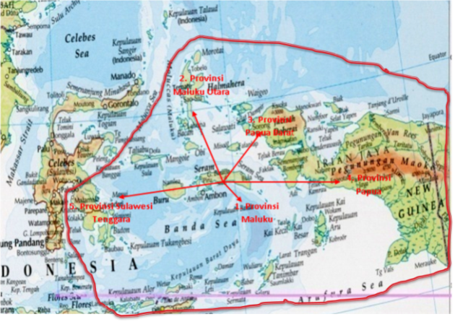
BPPP Ambon berada pada posisi yang sangat strategis di kota Ambon. Tepatnya di Jl. Martha Alfons, Poka, Kecamatan Teluk Ambon. Sebelah selatan berbatasan pantai Teluk Ambon, bisa dicapai dari kota Ambon melalui Galala dengan kapal fery atau dengan naik perahu dayung atau perahu layar dalam waktu 10 menit.. Sebelah utara berbatasan dengan Universitas Pattimura yang bisa dicapai dengan jalan darat dari Poka dan Waiheru. Dari arah Bandar Udara Pattimura bisa dicapai dengan jalur darat melalui Wayame dan Rumah Tiga.
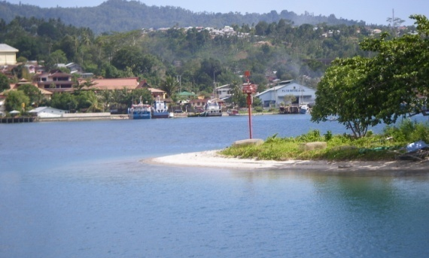

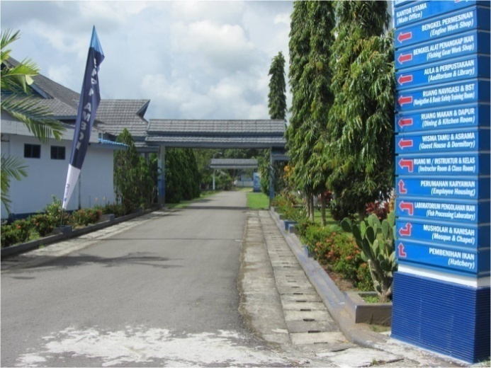
Tanjung Marthafons Teluk Ambon

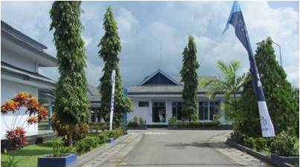

Kampus yang Asri

Wilayah Kerja

Berdasarkan SK Kapusdiklatluh Kelautan Perikanan Nomor. SK.412/PDP/06/II/2001, wilayah kerja BPPP Ambon meliputi 5 provinsi yaitu : Maluku, Maluku Utara, Papua, Papua Barat dan Sulawesi Tenggara.

Peta Wilayah Kerja BPPP Ambon

Sumber Daya Manusia
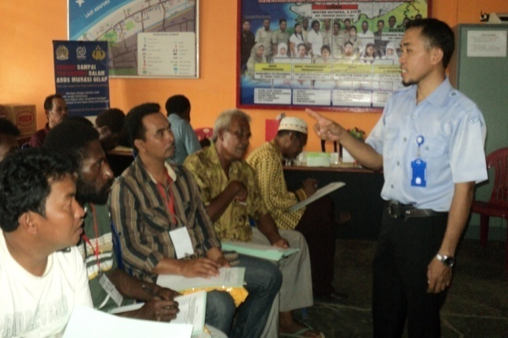
Profesionalisme SDM BPPP Ambon, baik struktural, tenaga administrasi maupun fungsional terus ditingkatkan melalui keikutsertaaan dalam pelatihan-pelatihan untuk peningkatan kapasitas mereka. Dari jumlah 51 orang pegawai BPPP Ambon memiliki tenaga fungsional Widyaiswara 5 orang, instruktur 7 orang dan beberapa staf yang memiliki keahlian mesin kapal perikanan, kepelautan, dan pengolahan hasil perikanan.
Foto Bersama Pimpinan dan Staf BPPP Ambon
Tingkat Pendidikan |  |  |  |  |  | Total
S2 | S1/DIV | DIII | SMU | SMP | SD
8 | 13 | 6 | 22 | 2 | - | 51
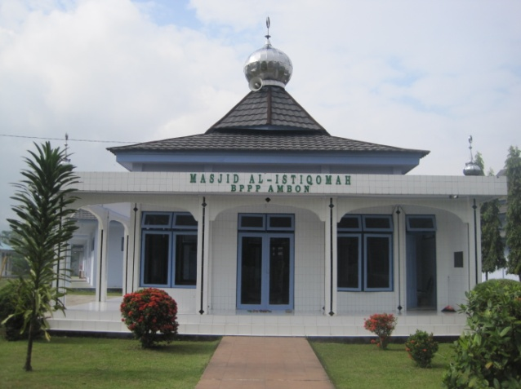
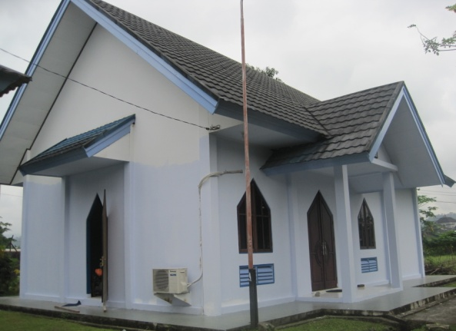

Fasilitas Ibadah (Gereja dan Masjid)

Widyaiswara BPPP Ambon sedang melatih

Fasilitas Latihan
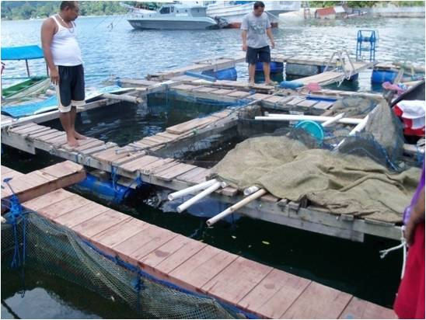
BPPP Ambon memberikan layanan pelatihan di dalam dan di luar kampus. Pelatihan dalam kampus disediakan fasilitas pelatihan teknis kelautan dan perikanan serta fasilitas pelatihan umum yang dilengkapi dengan sarana olahraga, hiburan, tempat ibadah, kantin dan perpustakaan. Juga memiliki pekarangan yang luas untuk jenis diklat outdoor.
Bengkel Fishing Gear; tempat untuk melatih keterampilan pembuatan alat tangkap ikan dan metode penangkapan ikan dengan alat tersebut Bengkel Fishing gear banyak dimanfaatkan untuk pelatihan membuat alat tangkap, oleh nelayan, mahasiswa maupun siswa SMK.
Bengkel Fishing Gear

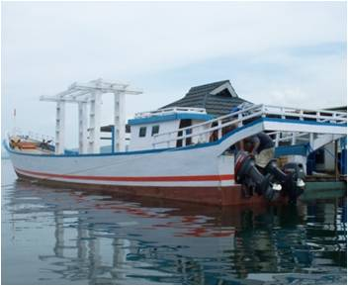

Kapal Latih KM. Cahaya Martha Alfons

Kapal Latih KM. Cahaya Martha Alfons dilengkapi dengan motor temple, alat penangkapan ikan (purse seine) dan peralatan kepelautan, digunakan untuk melatih para peserta pelatihan, juga para siswa/mahasiswa.
Keramba Jaring Apung/Fish Pounding Net (KJA) dan Pembenihan Ikan (Hatchery) Digunakan untuk pelatihan membudidayakan ikan dan pembenihan ikan. BPPP Ambon menyediakan profil contoh KJA sekaligus menjadi tempat berlatih membuat KJA dan membudidayakan ikan laut, dan tempat pembenihan ikan.

Keramba Jaring Apung

KM. Cahaya Martha Alfons

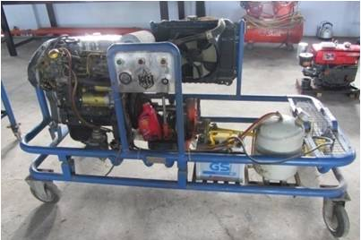

Bengkel Permesinan (Engine Workshop) untuk keterampilan permesinan dan jasa bengkel. Bengkel ini melayani pelatihan permesinan dan jasa reparasi berbagai mesin perahu motor, mesin kendaraan roda dua dan roda empat. Terdapat juga mesin las yang bisa digunakan untuk pengelasan besi dan sejenisnya.

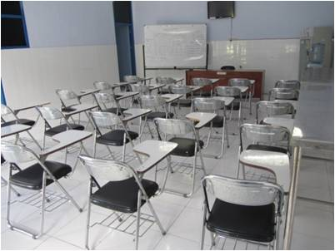

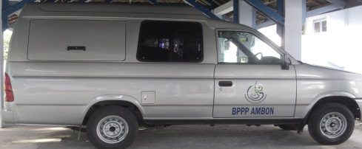

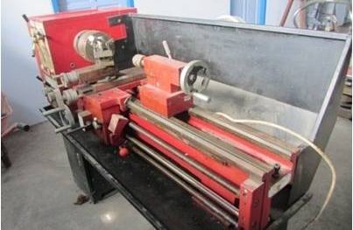

Pengolahan Hasil Perikanan (Fish Processing)
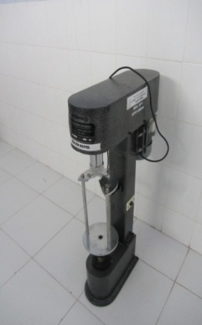
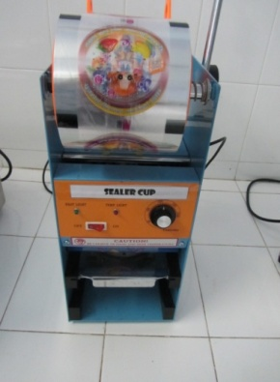
BPPP Ambon dengan peralatan pengolahan hasil perikanan yang lengkap dan pelatih yang handal akan menjawab rasa ingin tahu masyarakat tentang cara mengolah ikan jadi bahan surimi, nugget, burger, crispy, bakso, abon, otak-otak, krupuk dll; atau ingin membuat olahan rumput laut jadi permen, dodol, manisan, juice,selai dll.

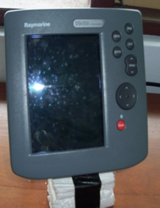
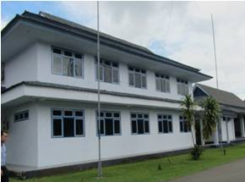

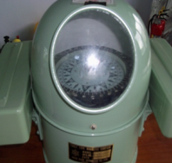
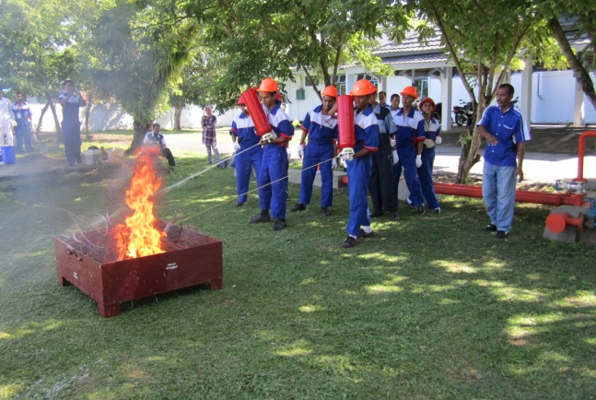
Ruang Navigasi (Navigation Room) Ruang ini dilengkapi dengan perangkat alat navigasi konvensional maupun elektronik untuk pelatihan keterampilan melayarkan kapal.

Tempat Uji Kompetensi (TUK) dan Sekretariat PUP-KAPIN Wilayah VII.

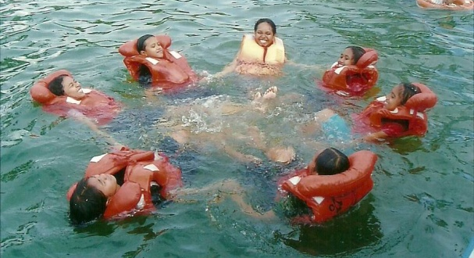
TUK BPPP Ambon adalah lembaga resmi yang ditunjuk oleh Lembaga Sertifikasi Profesi Kelautan Perikanan (LSP-KP) untuk memperoleh sertifikat Uji Kompetensi Nasional bidang Kelauatan dan Perikanan bagi wilayah Maluku dan sekitarnya. Mulai tahun 2012 BPPP Ambon juga dipercayakan menjadi Sekretariat PUP-KAPIN Wilayah VII untuk menyelenggarakan Ujian Sertifikasi Ankapin II dan III di wilayah Maluku dan Maluku Utara.
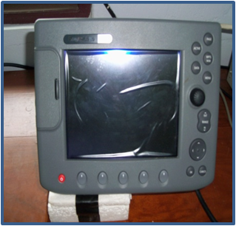

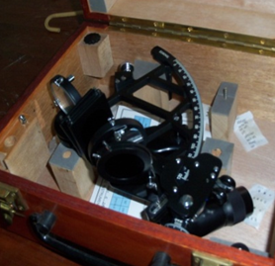

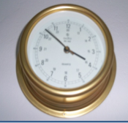

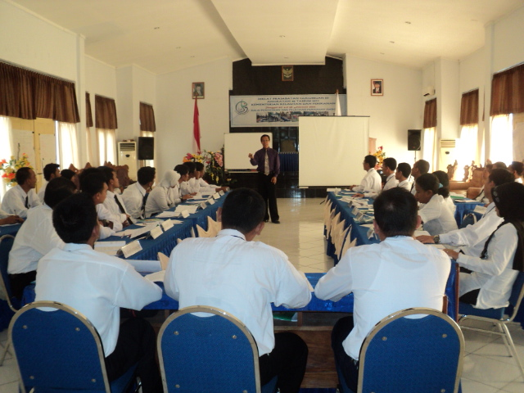

Fasilitas Pendukung
Aula. Gedung aula yang luas dengan kapasitas 200 orang. Ruangan luas Full AC dengan desain dinding yang tinggi, pencahayaan, infocus dan sound sistem yang baik membuat suasana nyaman belajar di dalamnya.
Ruang Kelas dan Ruang Serbaguna. Ruang Kelas terdiri atas 4 ruangan dan ruang serbaguna 1 ruangan. Kapasitas masing-masing mencapai 50 orang. Ruang serbaguna dan Seluruh ruang kelas full AC.

Ruang Makan

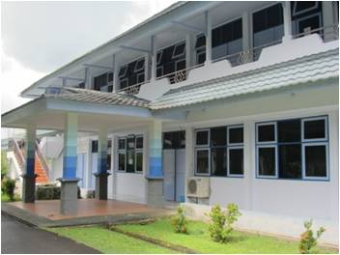

Asrama. Bangunan dua lantai dengan kapasitas 120 orang dengan tempat tidur double bed . Kamar pada lantai pertama full AC, kamar di sebelah barat menghadap ke Teluk Ambon yang panoramanya indah.

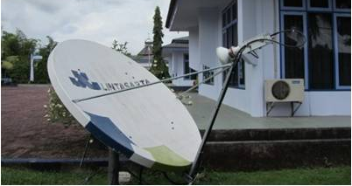
Fasilitas Penunjang. Fasilitas penunjang berupa fasilitas ibadah (masjid dan balai rohani Kristiani), ruang makan kapasitas 150 orang, fasilitas hiburan (karaoke), olahraga (bola gawang mini, volley), kantin, poliklinik dan perpustakaan. dan Jaringan internet (Wifi).

Wifi

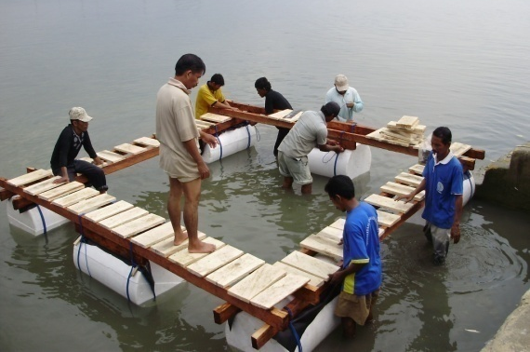
Kegiatan Pelatihan

Kegiatan Pelatihan yang dilakukan BPPP Ambon dalam mengembangkan SDM Kelautan Perikanan di wilayah kerjanya meliputi :
- Pelatihan Aparatur
- MPA (Marine Protect Area) 101 / Konservasi Perikanan.
- Diklat Dasar Penyuluh Perikanan Tingkat Terampil
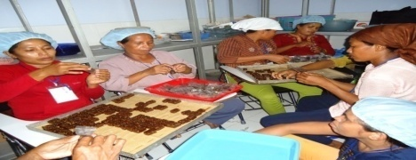
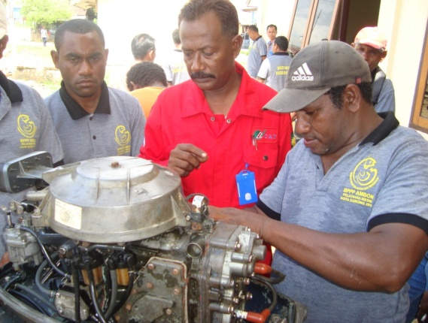
- Diklat Dasar Penyuluh Perikanan Tingkat Ahli

- Pelatihan Non Aparatur
- Budidaya
- Budidaya Rumput Laut
- Budidaya Ikan Kerapu pada Keramba Jarig Apung (KJA)
- Pembesaran Ikan Kerapu Bebek
- Mesin
- Perawatan dan Perbaikan Mesin Dalam
- Perawatan dan Perbaikan Mesin Motor Tempel/Katinting

- Pengolahan Hasil Perikanan
- Diversifikasi Pengolahan Hasil PeriIkanan
- Diversifikasi Pengolahan Rumput Laut
- Diversifikasi Pengolahan Ikan Tuna
- Diversifikasi Pengolahan Ikan dan Rumput laut

- Penangkapan Ikan & Kepelautan
- Penangkapan Ikan dengan Rawai Dasar
- Pembuatan dan Pengoperasian Purse seine
- Pembuatan dan Pengoperasian Hand Line
- Pembuatan dan Pengoperasian Long Line
- Penangkapan dan Penanganan Ikan Tuna
- Pembuatan dan Pengoperasian Gill Net
- Up Dating dan Up Grading SKK 60 mil/60 mil Plus
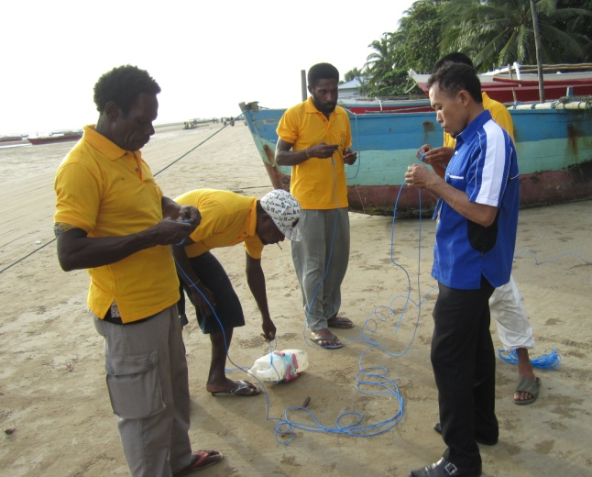
- Ujian Sertifikasi ANKAPIN/ATKAPIN II dan III

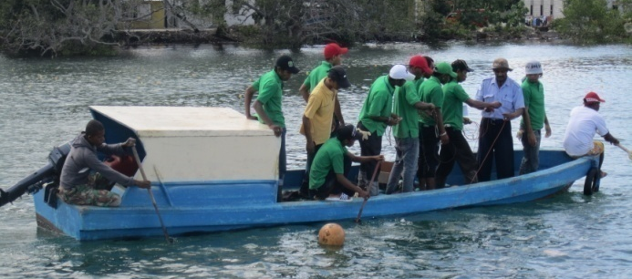

Kegiatan Sosial
Balai Pendidikan dan Pelatihan Perikanan Ambon selain aktif dengan Tupoksinya menyelenggarakan pelatihan juga senantiasa terlibat dalam kegiatan sosial kemasyrakatan, baik yang dilaksanakan oleh Kementerian Kelautan dan Perikanan, maupun kegiatan yang dilakukan oleh Pemerintah Nasional dan Pemerintah Daerah Provinsi Maluku seperti pelestarian lingkungan dan Perayaan Hari Nusantara setiap tahun.
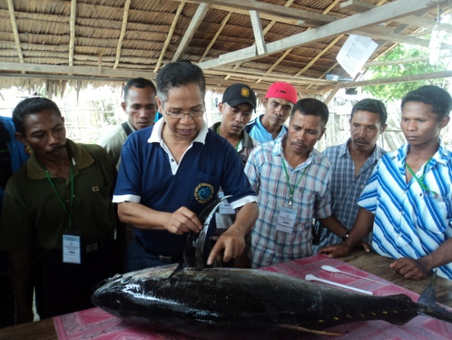

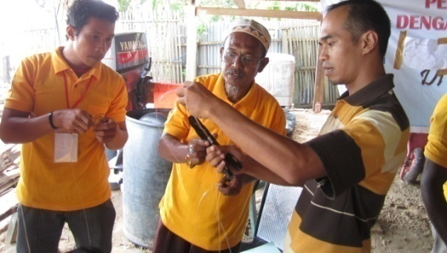

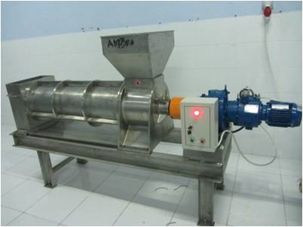
Kegiatan Unit Produksi & Rencana Pengembangan.

Pengolahan Hasil Perikanan
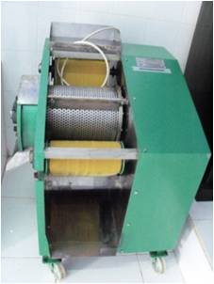
Dalam upaya memupuk jiwa wirausaha bagi para Widyaiswara dan Instruktur, BPPP Ambon membentuk wadah Usaha Kecil Menengah yang memproduksi hasil olahan perikanan berupa aneka olahan ikan dan rumput laut yang memiliki nilai jual yang tinggi dalam cita rasa dan kualitas.
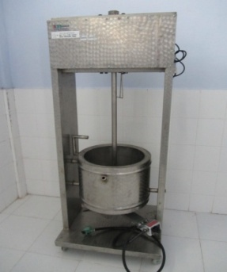
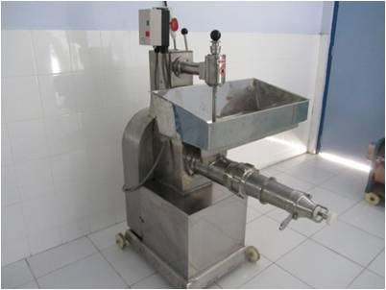

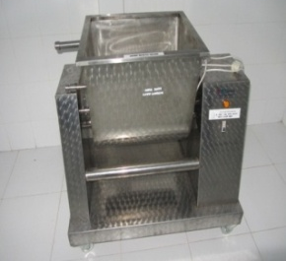
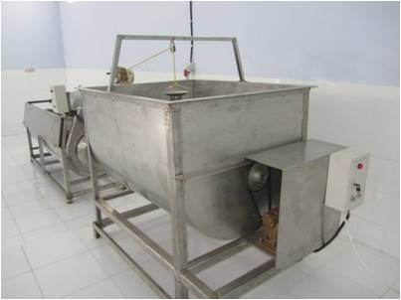

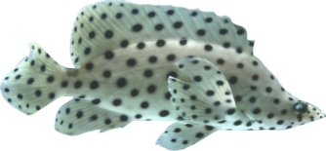
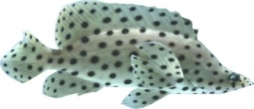

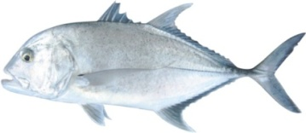

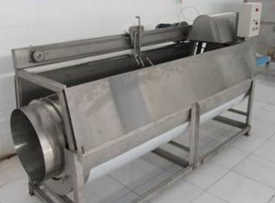

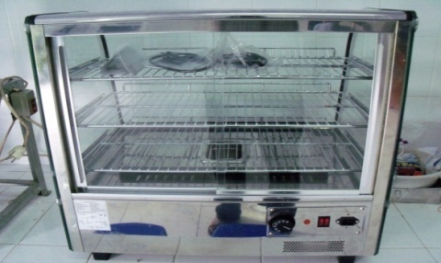

Unit pengolahan ikan juga rencananya dikembangkan dengan menambah 1 unit cold storage sehingga dapat menampung hasil produksi berupa bahan surimi dan dendeng tuna yang menjadi produk unggulan BPPP Ambon. Saat ini BPPP Ambon memiliki alat pengolahan ikan menjadi bahan surimi dengan kapasitas 1000 kg setiap kali produksi.

Keramba Jaring Apung (KJA)
Produksi budidaya ikan dalam keramba jaring apung berupa ikan kuwe, kerapu dan beronang serta pembesaran bibit kerapu tikus juga menjadi produk unggulan yang sedang dikembangkan.
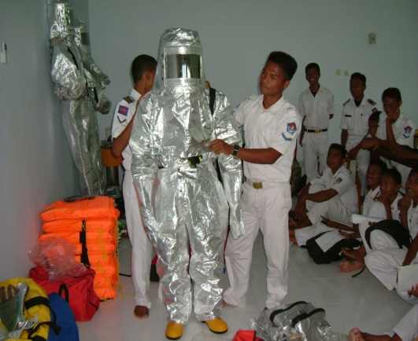
Basic Safety Training (BST)
Untuk memenuhi kebutuhan nelayan dalam mendapatkan Sertifikat Basic Safety (BST) BPPP Ambon telah mempersiapkan sarana/prasarana pelatihan BST berupa pengadaan peralatan pelatihan, jetty, tempat peluncuran sekoci penolong dan fire ground.
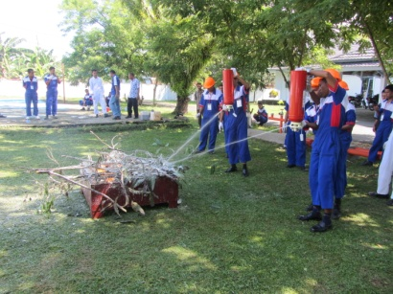
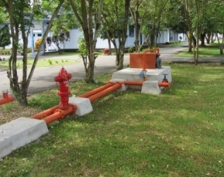
Selain itu rencana pembangunan gedung baru untuk Unit Basic Safety Training (BST) juga mendapat perhatian, sehingga dapat memenuhi standar minimum yang menjadi persyaratan IMO

Program yang Akan Dikembangkan
- Penyelenggaraan Pelatihan melalui P2MKP.
- Percepatan pelatihan dan ujian Sertifikasi ANKAPIN/ATKAPIN II dan III bagi awak kapal penangkap ikan dan nelayan di wilayah provinsi Maluku dan Maluku Utara.
- Percepatan Penyelenggaran Pelatihan Sertifikasi BST, dan penanganan ikan bagi awak kapal penangkap ikan dan nelayan.
- Penambahan jumlah Pelatihan Kawasan Minapolitan di wilker BPPP Ambon.

- Penambahan jumlah Pelatihan Kawasan Minapolitan di wilayah kerja BPPP Ambon.
- Pengembangan Pelatihan bagi nelayan di wilayah perbatasan wilker BPPP Ambon.
- Percepatan Pembangunan Papua dan Papua Barat (P4B).
- Mendukung program Pusat Layanan Internet Kecamatan (PLIK) kerjasama KKP dan Kemenkominfo.
